滤波是将信号中特定波段频率滤除的操作，是抑制和防止干扰的一项重要措施。谐波治理首先要控制好谐波产生的源头，其次我们还要通过增加滤波装置进行谐波的消除。如何正确选择有效的谐波质量方案非常关键。

**一、无源滤波**

定义

无源滤波器，又称LC滤波器，是利用电感、电容和电阻的组合设计构成的滤波电路，可滤除某一次或多次谐波，最普通易于采用的无源滤波器结构是将电感与电容串联，可对主要次谐波(3、5、7)构成低阻抗旁路;单调谐滤波器、双调谐滤波器、高通滤波器都属于无源滤波器。无源滤波器由LC等被动元件组成，将其设计为某频率下极低阻抗，对相应频率谐波电流进行分流，其行为模式为提供被动式谐波电流旁路通道。如图1所示为无源滤波原理图。

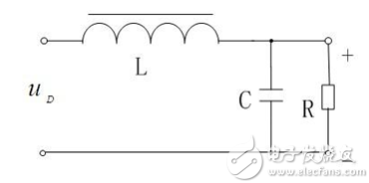

图1 无源滤波原理图

优缺点

优点：无源滤波器具有结构简单、成本低廉、运行可靠性较高、运行费用较低。

缺点：通带内的信号有能量损耗，负载效应比较明显，使用电感元件时容易引起电磁感应，当电感L较大时滤波器的体积和重量都比较大，在低频域不适用。

应用

由于无源滤波的具有大容量低价位的优点，钢铁行业的滤波都采用无源滤波，目前国内滤波市场(电力谐波治理市场)上主要以无源滤波为主。国际上以ABB、施耐德、西门子为代表，国内以Satons、温州清华电子、山大华天、哈工大、西安赛博、绿波杰能为代表。发展形势以快速反映，谐波治理彻底，综合控制为主。

**二、有源滤波**

定义

有源滤波器(Active Power Filter，简称APF)是一种用于动态抑制谐波、补偿无功的新型电力电子装置，它能够对大小和频率都变化的谐波以及变化的无功进行补偿。之所以称为有源，顾名思义该装置需要提供电源(用以补偿主电路的谐波)，其应用可克服LC无源滤波器等传统的谐波抑制和无功补偿方法的缺点(传统的只能固定补偿)，实现了动态跟踪补偿，而且可以既补谐波又补无功。

三相电路瞬时无功功率理论是APF发展的主要基础理论，APF有并联型和串联型两种，前者用的多;并联有源滤波器主要是治理电流谐波，串联有源滤波器主要是治理电压谐波等引起的问题。有源滤波器同无源滤波器比较，治理效果好，主要可以同时滤除多次及高次谐波，不会引起谐振，但是价位相对高。如图 2所示为有源滤波结构图。

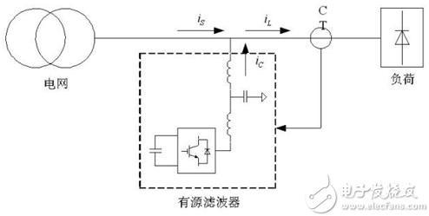

图2 有源滤波器结构图

优缺点

优点：可动态滤除各次谐波，对系统内的谐波能够完全吸收;不会产生谐振。通带内的信号不仅没有能量损耗，而且还可以放大，负载效应不明显，多级相联时相互影响很小，利用级联的简单方法很容易构成高阶滤波器，并且滤波器的体积小、重量轻、不需要磁屏蔽。

缺点：通带范围受有源器件的带宽限制，需要直流电源供电，可靠性不如无源滤波器高，在高压、高频、大功率的场合不适用。

应用

有源滤波器可广泛应用于工业、商业和机关团体的配电网中，如：电力系统、电解电镀企业、水处理设备、石化企业、大型商场及办公大楼、精密电子企业、机场/港口的供电系统、医疗机构等。根据应用对象不同，HTAPF-I型有源电力滤波器的应用将起到保障供电可靠性、降低干扰、提高产品质量、增长设备寿命减少设备损坏等作用。

通信行业;

半导体行业;

汽车制造业;

直流电机谐波治理;

医院系统;

剧场和体育馆。

**三、有源滤波和无源滤波的对比**

工作原理

无源滤波器由LC等被动元件组成，将其设计为某频率下极低阻抗，对相应频率谐波电流进行分流，其行为模式为提供被动式谐波电流旁路通道;而有源滤波器由电力电子元件和DSP等构成的电能变换设备，检测负载谐波电流并主动提供对应的补偿电流，补偿后的源电流几乎为纯正弦波，其行为模式为主动式电流源输出。

阻抗影响

无源滤波器受系统阻抗影响严重，存在谐波放大和共振的危险;而有源滤波不受影响。

频率影响

无源滤波器谐振点偏移，效果降低;有源滤波器不受影响。

负载影响

无源滤波器可能因为超载而损坏;有源滤波器无损坏之危险，谐波量大于补偿能力时，仅发生补偿效果不足而已。无源滤波器补偿效果随着负载的变化而变化;有源滤波器不受负载变化影响。

设备造价

无源滤波器较低;有源滤波器太高。

**四、E6500在谐波处理上的应用**

谐波危害已经不言而喻了，例如增加电力设施负荷，降低系统功率因数，降低发电、输电及用电设备的有效容量和效率，造成设备浪费、线路浪费和电能损失;引起无功补偿电容器谐振和谐波电流放大，导致电容器组因过电流或过电压而损坏或无法投入运行……等等。

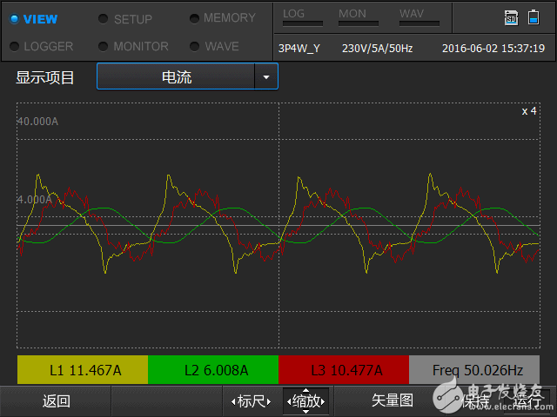

图 3 E6500谐波实测图

既然谐波出现了，那我们就要想办法将它滤除掉，但是前提是我们可以准确的测量谐波。致远电子E6500电能质量分析仪采用抗混叠核心技术，每通道都配备单独的抗混叠滤波器，即二阶有源滤波器，在正常量程范围内截止频率是14KHz，在满量程范围内截止频率是22KHz，完全符合电能质量输入信号范围(最高10KHz)，从而在硬件上保证了测量计算的准确性。

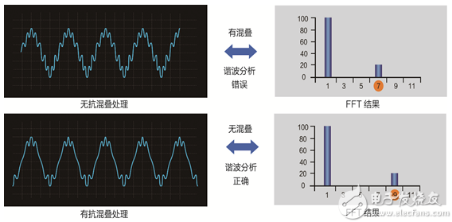

图 4 谐波测量分析图

在测量现场可能存在许多高频干扰，例如电源信号、无线电信号等均可能会引入高频干扰输入，从而引起频率混叠现象。如果没有进行混叠处理，就会出现错误。比如图3第一幅图是没有进行混叠处理，谐波分析结果是7次谐波超标，这个是错误的;

唯一可靠的方法是在对信号进行模数转换之前做抗混叠处理，保证测量结果的正确性。比如图3第二幅图进行了混叠处理，谐波分析结果是9次谐波超标，跟原始信号分析结果一致